**PROPOSAL**

**ARTIFICIAL INTELLIGENCE**



Judul :

Mood Swing Detector (Depression) Menggunakan Machine Learning Logistic Regression, Random Forest, Bagging, Decision Tree.

Oleh Kelompok : 10

Tahun Ajaran

2023/2024

# DAFTAR ISI

JUDUL 1

DAFTAR ISI 2

BAB I PENDAHULUAN 3

1.1 Latar Belakang 3

1.2 Tujuan Khusus Riset 3

1.3 Manfaat Riset 4

1.4 Urgensi Riset 4

1.5 Temuan Yang Di Targetkan 4

1.6 Kontribusi Terhadap Ilmu Pengetahuan 4

1.7 Luaran Riset 4

BAB II TINJAUAN PUSTAKA 5

2.1 Logistic Regression 5

2.2 Random Forest 5

2.3 Bagging 5

2.4 Decision Tree 5

BAB III METODE RISET 6

3.1 Tempat dan Waktu Penelitian 6

3.2 Alat dan Bahan 6

3.3 Variable dan tahapan Riset 6

3.4 Prosedur Pembuatan Aplikaasi “Depression Detector” 7

3.5 Analisis Data 7

DAFTAR PUSTAKA 8

LAMPIRAN 9

CODING DAN OUTPUT 12

# 

# BAB I PENDAHULUAN

## Latar Belakang

Dalam beberapa dekade terakhir, fenomena meningkatnya kasus gangguan mental, khususnya depresi, telah menjadi sorotan utama dalam skala global. Kompleksitas gejala depresi dan tantangan dalam identifikasi dini oleh tenaga kesehatan mental telah menciptakan kebutuhan mendesak untuk pendekatan yang lebih canggih dan terkini. Meskipun keberadaan alat-alat diagnostik konvensional, kesenjangan dalam deteksi dini dan konsistensi diagnosis tetap menjadi tantangan. Menurut WHO (World Health Organization), pada saat ini lebih dari 300 juta orang di dunia menderita penyakit mental depresi ini, dan juga angka tersebut masih terus bertambah.

Penerapan teknologi terkini, terutama machine learning (ML), membuka pintu bagi kemungkinan pengembangan pendekatan yang lebih efektif dan efisien dalam mendeteksi depresi. Machine Learning memiliki kapasitas untuk menganalisis pola kompleks dalam data perilaku dan bahasa, yang dapat memberikan kontribusi signifikan dalam mengidentifikasi tanda-tanda awal depresi secara lebih konsisten.

## Tujuan Khusus Riset

Riset ini memiliki tujuan khusus yang berfokus pada:

* Mengidentifikasi pola perilaku dan bahasa yang saling terkait dengan keberadaan depresi.
* Membangun model machine learning yang mampu memproses dan menganalisis data dengan keakuratan yang cukup tinggi untuk mengenali indikator depresi.
* Melakukan uji coba dan validasi model menggunakan dataset yang luas dan beragam untuk menilai kinerja serta ketangguhan aplikasi.

## Manfaat Riset

Riset ini diharapkan memberikan manfaat yang signifikan, termasuk:

* Meningkatkan deteksi dini depresi, memungkinkan untuk bekerja lebih tepat waktu.
* Mengurangi ciri negatif yang ada dalam diri seseorang yang memiliki depresi melalui pendekatan yang lebih obyektif dan ilmiah.
* Memberikan alat bantu bagi profesional kesehatan dan masyarakat untuk meningkatkan pemahaman mereka terhadap kondisi kesehatan mental.

## Urgensi Riset

Dengan meningkatnya beban penyakit mental di seluruh dunia, riset ini memiliki urgensi untuk menyajikan solusi inovatif yang dapat merespons secara efektif kebutuhan kesehatan mental. Kecepatan dan ketepatan dalam mendeteksi depresi dapat secara langsung memengaruhi hasil perawatan dan kesejahteraan pasien.

## Temuan Yang Di Targetkan

Riset ini diharapkan menghasilkan temuan yang membantu dan berharga, termasuk:

* Identifikasi variabel-variabel yang paling kuat berkaitan dengan depresi.
* Pengembangan model machine learning yang memiliki kemampuan memprediksi tinggi dalam mengenali kondisi depresi.
* Pemahaman yang lebih mendalam tentang potensi penerapan machine learning dalam konteks kesehatan mental.

## Kontribusi Terhadap Ilmu Pengetahuan

Riset ini diarahkan untuk memberikan kontribusi berharga pada pengembangan ilmu pengetahuan, dengan menyatukan aspek kesehatan mental dan teknologi informasi. Integrasi machine learning dalam deteksi dan pemahaman depresi diharapkan dapat memperkaya pengetahuan di kedua bidang tersebut.

## Luaran Riset

Hasil dari riset ini diharapkan dapat menghasilkan:

* Laporan Kemajuan
* Laporan Akhir
* Artikel Ilmiah

Riset ini diarahkan untuk menciptakan dampak positif nyata, menggabungkan kemajuan teknologi dengan kepedulian terhadap kesehatan mental, serta memberikan solusi yang tanggap terhadap tantangan kesehatan masyarakat.

# 

# BAB II TINJAUAN PUSTAKA

**2.1** Logistic Regression

Regresi logistik adalah teknik analisis data yang menggunakan matematika untuk menemukan hubungan antara dua faktor data. Teknik ini digunakan untuk memprediksi nilai dari salah satu faktor berdasarkan faktor yang lain. Prediksi ini biasanya memiliki jumlah hasil seperti ya atau tidak. Teknik ini berguna bagi aplikasi kami sehingga pengguna aplikasi kami dapat menentukan apakah dia perlu penanganan lebih lanjut atau tidak.

**2.2** Random Forest

Random Forest adalah teknik analisis algoritma pembelajaran mesin yang menggabungkan keluaran dari beberapa pohon keputusan untuk mencapai satu hasil. Kemudahan penggunaan dan fleksibilitasnya telah mendorong penerapannya, karena ia menangani masalah klasifikasi dan regresi.Teknik ini berguna bagi aplikasi kami sehingga pengguna bisa mendapatkan hasil yang sesuai dari kesimpulan semua survei yang telah kami tanyakan sehingga dapat menentukan apakah dia perlu penanganan lebih lanjut atau tidak.

2.3 Bagging

Bagging adalah teknik analisis yang melakukan percobaan ke beberapa kelas secara terpisah (paralel). Hasil dari percobaan ini kemudian dikombinasi untuk menghasilkan prediksi akhir dari sistem.Teknik ini berguna bagi aplikasi kami sehingga aplikasi bisa melakukan beberapa percobaan ke beberapa kelas yang ada sehingga mendapatkan hasil yang tepat dari kesimpulan perbandingan semua survei yang ada.

2.4 Decision Tree

Decision tree adalah teknik analisis klasifikasi yang strukturnya mirip seperti sebuah pohon. Yang terdiri dari simpul akar (internal node) mewakili fitur pada dataset, simpul ranting (branch node) mewakili aturan keputusan (decision rule), dan tiap-tiap simpul daun (leaf node) mewakili hasil keluaran. Itulah kenapa algoritma ini disebut Decision tree atau pohon keputusan. Teknik ini berguna bagi aplikasi kami sehingga aplikasi bisa mendapatkan hasil yang tepat dari kesimpulan perbandingan semua survei yang telah kami tanyakan sehingga dapat menentukan apakah sang pengguna perlu penanganan lebih lanjut atau tidak.

# BAB III METODE RISET

3.1. Tempat dan Waktu Penelitian

Penelitian ini dilakukan secara daring (online) dan offline. Proses pencarian literatur dan dataset dilakukan secara daring melalui Google Scholar dan Kaggle. Pembuatan aplikasi "Depression Detector" dan pengujian model dilakukan secara offline menggunakan python. Waktu penelitian ini dilaksanakan selama 4 bulan, dimulai dari tahap perencanaan hingga saat peluncuran aplikasi.

3.2. Alat dan Bahan

Alat :

* Komputer dan laptop untuk pengolahan data dan pengembangan aplikasi.
* Koneksi internet untuk akses Google Scholar, Kaggle, dan pelatihan model.
* Pemrograman seperti Python, dan software pengembangan aplikasi mobile jika digunakan.
* Platform drive untuk menyimpan dan mengelola dataset.

Bahan:

* Literatur dari 12 jurnal terkait tema depresi.
* Dataset relevan dari Kaggle mengenai data depresi.
* Feedback dan data dari individu yang mengalami depresi.

3.3. Variable dan Tahapan Riset

- Variable:

* Usia
* Gender
* Pekerjaan
* Negara
* Riwayat kesehatan mental diri sendiri
* Riwayat kesehatan mental keluarga
* Feedback dan data pengguna terkait depresi
* Dan lainnya

- Tahapan Riset:

1. Pencarian literatur dan identifikasi metode implementasi dari 12 jurnal terkait depresi.
2. Pencarian dataset di Kaggle untuk memperoleh data depresi relevan.
3. Pengumpulan feedback dan data dari individu yang mengalami depresi.
4. Perancangan aplikasi "Depression Detector" berdasarkan data yang terkumpul.
5. Implementasi metode klasifikasi seperti Random Forest, Logistic Regression, Bagging, dan Decision Tree Classifier dalam pengembangan aplikasi.
6. Pelatihan model dengan menggunakan data yang telah dikumpulkan.
7. Pengujian aplikasi untuk memastikan kinerja optimal.
8. Peluncuran aplikasi.
9. Evaluasi dan pembaruan berkala untuk memastikan ketersediaan yang sesuai untuk user.

3.4. Prosedur Pembuatan Aplikasi "Depression Detector"

1. Pengumpulan data: Melibatkan pencarian literatur, dataset, dan pengumpulan feedback dari individu.
2. Pembuatan model metode: Melibatkan pemilihan dan implementasi metode klasifikasi seperti Random Forest, Logistic Regression, Bagging, dan Decision Tree Classifier.
3. Memasukkan file dari pengumpulan data ke dalam coding: Integrasi data ke dalam platform pengembangan aplikasi.
4. Pelatihan model: Menggunakan data yang telah dikumpulkan untuk melatih model klasifikasi.
5. Menjalankan metode: Eksekusi metode yang telah dibuat berdasarkan data yang telah dikumpulkan.

3.5. Analisis Data**:**

Analisis data dilakukan menggunakan metode statistik deskriptif dan inferensial. Variabel-variabel seperti usia, gender, pekerjaan, dan faktor-faktor lainnya dievaluasi untuk menemukan pola dan hubungan. Metode klasifikasi yang telah dipilih dievaluasi berdasarkan akurasi, presisi, recall, dan F1-score. Data hasil pengujian digunakan untuk memperbarui dan meningkatkan kinerja aplikasi secara berkala.

|  |  |  |  |  |  |
| --- | --- | --- | --- | --- | --- |
| Logistic regresion | | | Random Forest | | |
|  | 0 | 1 |  | 0 | 1 |
| precision | 0.83529 | 0.76442 | precision | 0.91096 | 0.75000 |
| recall | 0.74346 | 0.85027 | recall | 0.69634 | 0.93048 |
| F1 - score | 0.78670 | 0.80506 | F1 - score | 0.78932 | 0.83055 |
| support | 191 | 187 | support | 191 | 187 |
| accuracy | 0.7962962962962963 | | accuracy | 0.8121693121693122 | |

|  |  |  |  |  |  |
| --- | --- | --- | --- | --- | --- |
| Decision Tree | | | Bagging | | |
|  | 0 | 1 |  | 0 | 1 |
| precision | 0.91549 | 0.74153 | precision | 0.78333 | 0.74747 |
| recall | 0.68063 | 0.93583 | recall | 0.73822 | 0.79144 |
| F1 - score | 0.78078 | 0.82742 | F1 - score | 0.76011 | 0.76883 |
| support | 191 | 187 | support | 191 | 187 |
| accuracy | 0.8068783068783069 | | accuracy | 0.7804232804232805 | |

**3.6. Prosedur reset:**

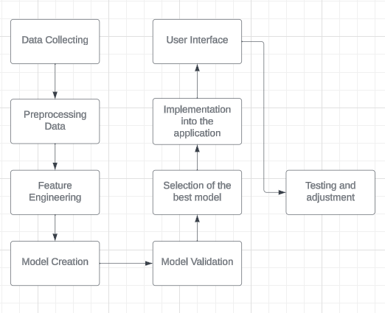

* 1. **Data Collecting**

Data yang digunakan untuk melatih dan menguji model dapat berasal dari berbagai sumber, termasuk variable yang mengumpulkan informasi seperti nama, usia, negara asal, variable variable, dan detail lainnya. Survei-survei ini dapat dilakukan pada berbagai platform, termasuk database variable dan sumber informasi relevan lainnya. Penting untuk memastikan bahwa data yang dikumpulkan memiliki label kelas yang menunjukkan apakah orang tersebut mengalami depresi atau tidak. Untuk mencapai hal ini, pertanyaan dan kriteria spesifik dapat ditambahkan ke variable untuk membantu mengelompokkan individu berdasarkan status variable mentalnya, sehingga memberikan label klasifikasi penting untuk pelatihan dan evaluasi model.

* 1. **Preprocessing Data**

Menggunakan data untuk melatih dan menguji model, langkah pertama adalah membersihkan data. Pembersihan data melibatkan penanganan nilai yang hilang atau tidak biasa, seperti mengisi nilai kosong atau menghapus entri yang tidak lengkap. Kemudian, memiliki variable kategori, melakukan pengkodean untuk mengonversinya ke format numerik sampai dapat digunakan dalam model. Langkah terakhir adalah membagi data menjadi dua set: set pelatihan untuk melatih model dan set pengujian untuk menguji performa model. Hal ini membantu model membuat prediksi yang lebih baik pada data yang belum pernah dilihat sebelumnya. Langkah-langkah ini membuat data tersedia untuk digunakan dalam proses pelatihan dan evaluasi model.

* 1. **Feature Engineering**

Langkah Feature Engineering dimulai dengan identifikasi fitur-fitur yang berpotensi berkontribusi pada prediksi depresi, seperti riwayat kesehatan mental dan pola tidur. Setelah itu, dilakukan normalisasi atau standarisasi pada fitur-fitur tersebut untuk memastikan konsistensi performa model. Proses ini membantu menghindari ketidakseimbangan bobot fitur dan meningkatkan kestabilan model, memastikan bahwa aplikasi dapat memberikan prediksi depresi yang akurat dan dapat diandalkan.

* 1. **Model Creation**

Menggunakan set pengujian. Proses evaluasi ini melibatkan penggunaan metrik evaluasi seperti akurasi, presisi, recall, dan F1-score untuk menilai performa model. Akurasi memberikan gambaran seberapa tepat model dalam mengklasifikasikan keseluruhan data, sedangkan presisi, recall, dan F1-score memberikan wawasan lebih rinci terkait ketepatan, kepekaan, dan keseimbangan antara keduanya. Dengan mengandalkan metrik-metrik ini, aplikasi dapat memastikan bahwa model yang diimplementasikan memiliki kemampuan yang baik dalam mendeteksi kondisi depresi, dan hasil prediksi dapat diandalkan untuk digunakan dalam konteks kesehatan mental.

* 1. **Model Validation**

Mengevaluasi performa model menggunakan data uji. Metrik evaluasi yang digunakan meliputi akurasi (accuracy), presisi (precision), recall, dan F1-score. Akurasi mengukur sejauh mana model dapat mengklasifikasikan data dengan benar secara keseluruhan. Presisi mengukur proporsi dari prediksi positif yang benar, sementara recall mengukur proporsi dari data positif yang berhasil diidentifikasi oleh model. F1-score adalah harmonisasi antara presisi dan recall. Dengan menggunakan metrik-metrik ini, evaluasi performa model dapat memberikan wawasan yang holistik mengenai kemampuan model dalam mendeteksi depresi pada pengguna.

* 1. **Selection of The Best Model**

Dalam mengevaluasi performa keempat model pada aplikasi deteksi depresi, hasil evaluasi menunjukkan bahwa model random forest memberikan hasil yang paling tinggi dibandingkan dengan model-model lainnya. Random forest menunjukkan akurasi, presisi, recall, dan F1-score yang superior, mencerminkan kemampuannya yang unggul dalam mengklasifikasikan data deteksi depresi. Dengan demikian, berdasarkan metrik evaluasi yang dipilih, random forest dianggap sebagai model terbaik untuk aplikasi ini. Keunggulan ini dapat diartikan bahwa model random forest memberikan kombinasi yang optimal antara akurasi dan ketepatan dalam mengidentifikasi kondisi depresi, menjadikannya pilihan utama dalam membangun solusi deteksi depresi pada program aplikasi ini.

* 1. **Implementation Into the Application**

Dalam mengintegrasikan model deteksi depresi ke dalam aplikasi adalah memilih model terbaik dari opsi yang telah diuji, dan contohnya adalah random forest karena memberikan hasil evaluasi tertinggi. Setelah itu, pastikan bahwa aplikasi dapat menerima input yang sesuai dengan fitur-fitur yang dibutuhkan oleh model, seperti jawaban terhadap pertanyaan kesehatan mental atau data perilaku online pengguna. Setelah menyiapkan input, langkah berikutnya adalah mengintegrasikan model random forest ke dalam aplikasi. Proses ini melibatkan penerapan model ke dalam struktur dan logika aplikasi untuk melakukan prediksi depresi berdasarkan data yang diberikan. Terakhir, pastikan hasil prediksi dapat ditampilkan kepada pengguna, baik melalui pesan atau rekomendasi langkah selanjutnya sesuai dengan kondisi yang terdeteksi. Dengan cara ini, aplikasi dapat memberikan layanan deteksi depresi menggunakan model yang telah terbukti efektif.

* 1. **User Interface**

Langkah pertama Untuk menciptakan antarmuka pengguna yang ramah pengguna pada aplikasi deteksi depresi, berikut adalah desain yang disarankan:

Tata Letak Bersih dan Sederhana:

Gunakan tata letak yang bersih dan sederhana agar tidak membingungkan pengguna.

Tempatkan elemen kunci seperti kolom input dan tombol dengan jelas.

Bagian Input:

Sertakan bagian khusus untuk pengguna memasukkan data relevan, seperti jawaban terhadap pertanyaan kesehatan mental.

Gunakan label yang jelas dan berikan panduan singkat untuk membimbing pengguna dalam memasukkan informasi dengan efektif.

Tombol Prediksi:

Implementasikan tombol yang jelas untuk memulai proses prediksi depresi.

Sertakan label yang jelas seperti "Deteksi Depresi" untuk menunjukkan tujuannya.

Indikator Loading:

Tampilkan indikator loading untuk memberi tahu pengguna bahwa aplikasi sedang memproses input mereka.

Tampilan Hasil:

Sajikan hasil prediksi pada bagian yang visualnya berbeda.

Komunikasikan hasil dengan jelas, seperti "Risiko Rendah" atau "Mungkin Depresi."

Informasi Tambahan:

Sertakan informasi atau sumber daya tambahan bagi pengguna, seperti kontak dukungan kesehatan mental atau tautan ke artikel yang relevan.

Penanganan Kesalahan:

Implementasikan pesan kesalahan yang jelas untuk memberi tahu pengguna jika ada masalah dengan input mereka atau jika prediksi tidak dapat dilakukan.

Responsif untuk Perangkat Bergerak:

Pastikan antarmuka responsif terhadap berbagai ukuran layar, terutama jika aplikasi dapat diakses melalui perangkat seluler.

Fitur Aksesibilitas:

Pertimbangkan untuk menyertakan fitur aksesibilitas, seperti opsi kontras tinggi dan kompatibilitas dengan pembaca layar, untuk membuat aplikasi lebih inklusif.

Desain Visual:

Gunakan warna-warna yang menenangkan dan ikon-ikon yang intuitif untuk menciptakan pengalaman visual yang positif dan ramah pengguna.

Ingat untuk melakukan pengujian pengguna untuk mengumpulkan umpan balik tentang kegunaan antarmuka dan lakukan penyesuaian yang diperlukan untuk meningkatkan pengalaman pengguna secara keseluruhan.

* 1. **Testing and Adjustment**

Langkah uji coba dan penyesuaian sangat penting untuk memastikan bahwa aplikasi deteksi depresi berfungsi sebagaimana mestinya. Berikut adalah langkah-langkah yang dapat diambil:

Uji Coba dengan Data Simulasi:

Gunakan data simulasi yang mencakup berbagai skenario untuk menguji respons aplikasi terhadap berbagai jenis input. Pastikan data simulasi mencakup kondisi normal dan kasus-kasus ekstrem untuk menguji kehandalan aplikasi.

Evaluasi Hasil Prediksi:

Periksa hasil prediksi yang dihasilkan oleh aplikasi dan bandingkan dengan ekspektasi. Pastikan bahwa hasil prediksi mencerminkan kondisi kesehatan mental yang sebenarnya sejauh mungkin.

Penanganan Kesalahan:

Uji kemampuan aplikasi dalam menangani masukan yang tidak valid atau kesalahan dari pengguna. Pastikan bahwa pesan kesalahan yang dihasilkan informatif dan membimbing pengguna untuk memperbaiki masalah.

Uji Kinerja:

Lakukan uji kinerja untuk memastikan bahwa aplikasi dapat menangani beban pengguna yang mungkin tinggi. Pastikan waktu respons aplikasi tetap wajar, bahkan pada situasi penggunaan intensif.

Periksa Keamanan:

Lakukan pemeriksaan keamanan pada aplikasi untuk memastikan bahwa data sensitif pengguna terlindungi. Terapkan langkah-langkah keamanan yang diperlukan untuk melindungi privasi pengguna.

Sesuaikan Model atau Aplikasi:

Jika hasil uji menunjukkan ketidakakuratan atau kinerja yang kurang baik, pertimbangkan untuk menyempurnakan model atau logika aplikasi. Tambahkan fitur atau sesuaikan parameter model untuk meningkatkan kualitas prediksi.

Iterasi Pengujian:

Ulangi uji coba dan penyesuaian secara berkala, terutama saat menambahkan fitur baru atau melakukan perubahan signifikan pada aplikasi. Pastikan bahwa setiap perubahan tidak mengurangi kualitas atau kehandalan aplikasi.

Umpan Balik Pengguna:

Dapatkan umpan balik dari pengguna nyata setelah aplikasi diluncurkan. Gunakan umpan balik tersebut untuk terus meningkatkan antarmuka dan fungsionalitas aplikasi.

Dengan mengikuti langkah-langkah ini, Anda dapat memastikan bahwa aplikasi deteksi depresi tidak hanya dapat memberikan prediksi yang akurat tetapi juga memberikan pengalaman pengguna yang positif dan aman.

# 

Wordcloud :

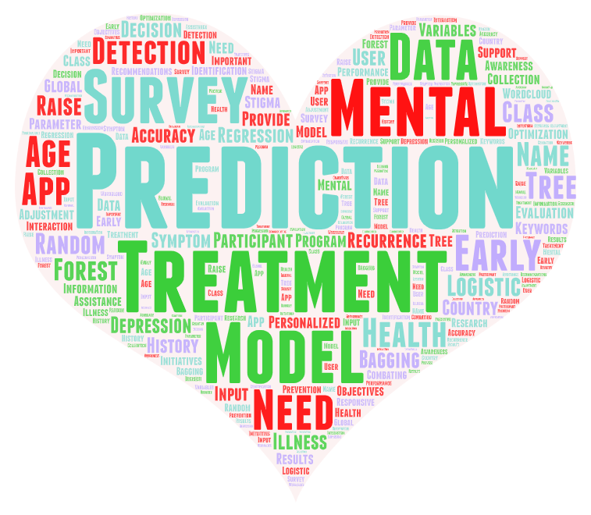

# DAFTAR PUSTAKA

itsbil. “Depresi, Kesehatan Mental Yang Tak Boleh Disepelekan.” *ITS News*, 22 May 2023, [www.its.ac.id/news/2023/05/22/__trashed-5/#:~:text=Sejalan%20dengan%20itu%2C%20World%20Health](http://www.its.ac.id/news/2023/05/22/__trashed-5/#:~:text=Sejalan%20dengan%20itu%2C%20World%20Health).

*Apa itu Regresi Logistik? - Penjelasan tentang Model Regresi Logistik - AWS*. (n.d.). Amazon Web Services, Inc. <https://aws.amazon.com/id/what-is/logistic-regression/>

E R, S. (2021, June 17). *Random Forest | Introduction to Random Forest Algorithm*. Analytics Vidhya. <https://www.analyticsvidhya.com/blog/2021/06/understanding-random-forest/>

*Decision Tree: Pengertian, Cara Kerja, Kelebihan, dan Kekurangannya*. (2022, September 17).<https://www.trivusi.web.id/2022/06/algoritma-decision-tree.html#:~:text=Decision%20tree%20adalah%20jenis%20algoritma>

julismail, P. (2021, September 5). *Bagging dan Boosting*. Jul Ismail. <https://julismail.staff.telkomuniversity.ac.id/bagging-dan-boosting/>

Muzafar, D., Yaqub Khan, F., & Qayoom, M. (n.d.). *Machine Learning Algorithms for Depression Detection and Their Comparison*. Retrieved December 6, 2023, from <https://arxiv.org/pdf/2301.03222.pdf>

Wade, B., Joshi, S. H., Pirnia, T., Leaver, A. M., Woods, R. P., Thompson, P. M., Espinoza, R., & Narr, K. L. (2015). Random forest classification of depression status based on subcortical brain morphometry following electroconvulsive therapy. *Europe PMC (PubMed Central)*. <https://doi.org/10.1109/isbi.2015.7163824>

Bannerman-Thompson, H., Bhaskara Rao, M., & Kasala, S. (2013, January 1). *Chapter 5 - Bagging, Boosting, and Random Forests Using R* (C. R. Rao & V. Govindaraju, Eds.). ScienceDirect; Elsevier. <https://www.sciencedirect.com/science/article/abs/pii/B9780444538598000059>

# LAMPIRAN

Biodata Dosen Pendamping

* + 1. Identitas diri

|  |  |  |
| --- | --- | --- |
| 1 | Nama Lengkap | Simeon Yuda Prasetyo, S.Kom, M.Kom |
| 2 | Jenis Kelamin | Laki - Laki |
| 3 | Program Studi | Teknik Informatika |
| 4 | NIM | 0326049801 |
| 5 | Tempat dan Tanggal lahir |  |
| 6 | Alamat Email | Simeon.prasetyo@binus.ac.id |
| 7 | Nomor Telepon | +62 895 – 3866 - 05050 |

* + 1. Riwayat Pendidikan

|  |  |  |  |  |  |  |  |  |
| --- | --- | --- | --- | --- | --- | --- | --- | --- |
| No | Jenjang | Bidang Ilmu | Institusi | Tahun Lulus |  |  |  |  |
| 1 | Sarjana (S1) | Computer Science | Universitas Surabaya (UBAYA) | 2019 |  |  |  |  |
| 2 | Magister (S2) | Data Science | Bina Nusantara University (BINUS) | 2023 |  |  |  |  |
|  |  |  |  |  |  |  |  |  |

* + 1. Rekam Jejak Tri Dharma PT

Pendidikan/pengajaran

|  |  |  |  |
| --- | --- | --- | --- |
| No | Nama Mata Kuliah | Wajib/Pilihan | sks |
|  |  |  |  |
|  |  |  |  |

Biodata Ketua

* + 1. Identitas diri

|  |  |  |
| --- | --- | --- |
| 1 | Nama Lengkap | Andi Kesya Sylvia Zefanya Manggabarani Claproth |
| 2 | Jenis Kelamin | Perempuan |
| 3 | Program Studi | Cyber Security |
| 4 | NIM | 2602208441 |
| 5 | Tempat dan Tanggal lahir | Bekasi, 3 November 2004 |
| 6 | Alamat Email | Andi.claproth@binus.ac.id |
| 7 | Nomor Telepon | 087883881702 |

* + 1. Kegiatan mahasiswa yang sedang atau pernah diikuti

|  |  |  |  |
| --- | --- | --- | --- |
| No | Jenis Kegiatan | Status Dalam Kegiatan | Waktu dan Tempat |
|  |  |  |  |
|  |  |  |  |

* + 1. Penghargaan yang pernah diterima

|  |  |  |  |
| --- | --- | --- | --- |
| No | Jenis Penghargaan | Pihak pemberi penghargaan | Tahun |
|  |  |  |  |
|  |  |  |  |

Semua data yang saya isikan dan tercantum dalam biodata ini adalah benar dan dapat dipertanggungjawabkan secara hukum. Apabila dikemudian hari ternyata dijumpai ketidaksesuaian dengan kenyataan saya sanggup menerima sanksi.

Demikian biodata ini saya buat dengan sebenarnya untuk memenuhi salah satu persyaratan dalam pengajuan PKM-RE.

Jakarta, 07-12-2023

Ketua Tim

Biodata Anggota 1

* + 1. Identitas diri

|  |  |  |
| --- | --- | --- |
| 1 | Nama Lengkap | Gabriell Cindy Kurniawan |
| 2 | Jenis Kelamin | Perempuan |
| 3 | Program Studi | Cyber Security |
| 4 | NIM | 2602196290 |
| 5 | Tempat dan Tanggal lahir | Banyuwangi, 14 Januari 2004 |
| 6 | Alamat Email | gabriella.kurniawan001@binus.ac.id |
| 7 | Nomor Telepon | 089505363096 |

* + 1. Kegiatan mahasiswa yang sedang atau pernah diikuti

|  |  |  |  |
| --- | --- | --- | --- |
| No | Jenis Kegiatan | Status Dalam Kegiatan | Waktu dan Tempat |
|  |  |  |  |
|  |  |  |  |

* + 1. Penghargaan yang pernah diterima

|  |  |  |  |
| --- | --- | --- | --- |
| No | Jenis Penghargaan | Pihak pemberi penghargaan | Tahun |
|  |  |  |  |
|  |  |  |  |

Semua data yang saya isikan dan tercantum dalam biodata ini adalah benar dan dapat dipertanggungjawabkan secara hukum. Apabila dikemudian hari ternyata dijumpai ketidaksesuaian dengan kenyataan saya sanggup menerima sanksi.

Demikian biodata ini saya buat dengan sebenarnya untuk memenuhi salah satu persyaratan dalam pengajuan PKM-RE.

Jakarta, 07-12-2023

Anggota 1

Biodata Anggota 2

* + 1. Identitas diri

|  |  |  |
| --- | --- | --- |
| 1 | Nama Lengkap | Muhammad Arifando Akbar |
| 2 | Jenis Kelamin | Laki - Laki |
| 3 | Program Studi | Cyber Security |
| 4 | NIM | 2602179170 |
| 5 | Tempat dan Tanggal lahir | Jombang, 02 September 2004 |
| 6 | Alamat Email | Muhammad.akbar038@binus.ac.id |
| 7 | Nomor Telepon | 0821-2306-0418 |

* + 1. Kegiatan mahasiswa yang sedang atau pernah diikuti

|  |  |  |  |
| --- | --- | --- | --- |
| No | Jenis Kegiatan | Status Dalam Kegiatan | Waktu dan Tempat |
|  |  |  |  |
|  |  |  |  |

* + 1. Penghargaan yang pernah diterima

|  |  |  |  |
| --- | --- | --- | --- |
| No | Jenis Penghargaan | Pihak pemberi penghargaan | Tahun |
|  |  |  |  |
|  |  |  |  |

Semua data yang saya isikan dan tercantum dalam biodata ini adalah benar dan dapat dipertanggungjawabkan secara hukum. Apabila dikemudian hari ternyata dijumpai ketidaksesuaian dengan kenyataan saya sanggup menerima sanksi.

Demikian biodata ini saya buat dengan sebenarnya untuk memenuhi salah satu persyaratan dalam pengajuan PKM-RE.

Jakarta, 07-12-2023

Anggota 2

Lampiran 2. Justifikasi Anggaran Kegiatan

|  |  |  |  |  |
| --- | --- | --- | --- | --- |
| No | Jenis Pengeluaran | Volume | Harga Satuan(Rp) | Nilai (Rp) |
| 1 | Belanja Bahan (maks. 60%) | | | |
|  | SUBTOTAL |  |  | - |
| 2 | Belanja Sewa (maks. 15%) | | | |
|  | Sewa Jasa Programer (fresh graduate S1 Cyber Security) | 3 | 7.000.000 / bulan | 21.000.000 |
|  | SUBTOTAL |  |  | 21.000.000 |
| 3 | Perjalanan Lokal (maks. 30%) | | | |
|  | SUBTOTAL |  |  | - |
| 4 | Lain- lain (maks. 15%) | | | |
|  | Paket Kuota | 3 | 150.000 / bulan | 450.000 |
|  | SUBTOTAL |  |  | 450.000 |
|  | GRAND TOTAL |  |  | 21.450.000 |
| GRAND TOTAL (Dua Puluh Satu Juta Empat Ratus Lima Puluh Ribu Rupiah) | | | | |

**HASIL CODE DAN OUTPUT**

**Logistic Regression**

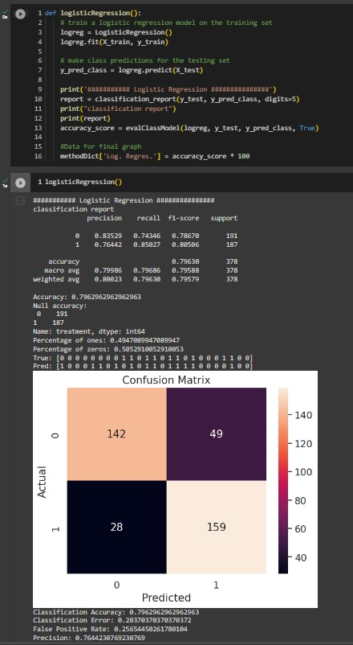

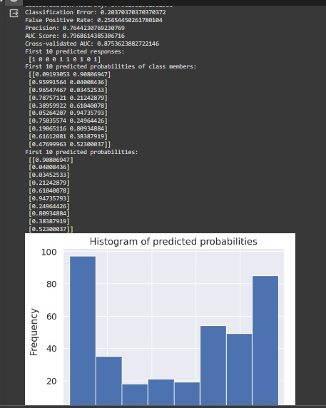

**Random Forest**

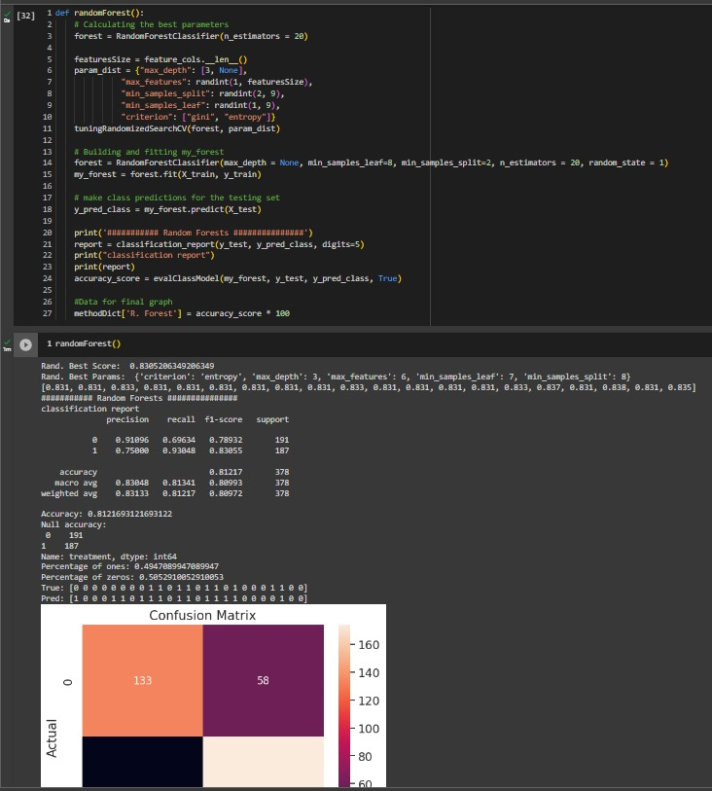

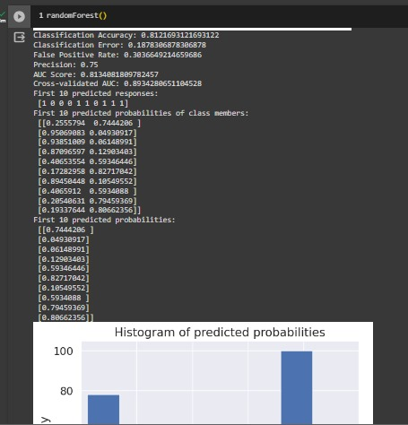

**Decision Tree**

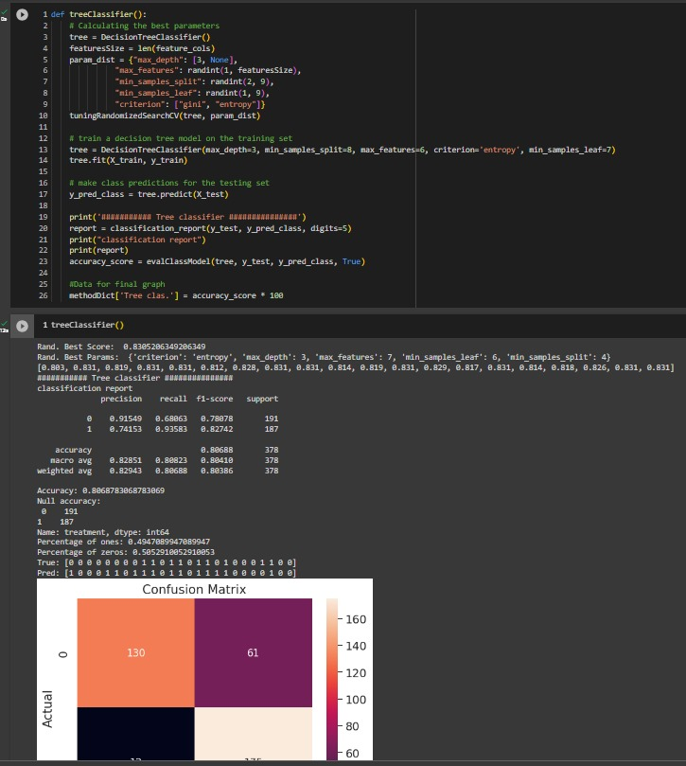

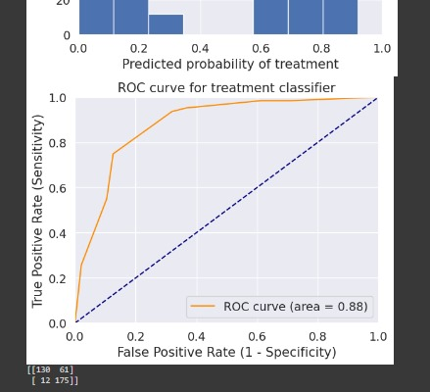

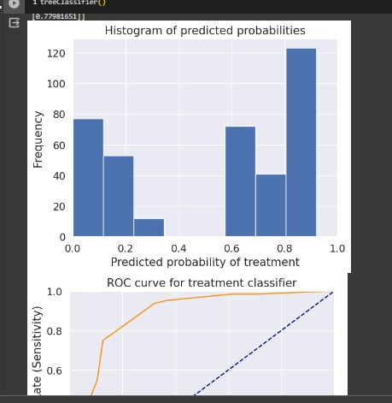

**Bagging**



